Mission impossible: Wilhelmus

Docent informatie

Doelgroep
VMBO-tl, havo en vwo, leerjaar 2 (differentiatie aanbrengen door het geven van hints).

Duur van de opdracht
Afhankelijk van het niveau van de leerlingen en de hoeveelheid van de hints ongeveer 60 minuten. De opdracht is ook over twee verschillende lesuren te verdelen.

Leerdoelen:
Aan het einde van deze opdracht weet de leerling:
- Dat het Wilhelmus een acrostichon is en hoe je dat aan het Wilhelmus kunt zien
- Dat het Wilhelmus is geschreven op bestaande muziek
- Welke coupletten van het Wilhelmus meestal gezongen worden
- Dat het Wilhelmus niet altijd het Nederlandse volkslied is geweest
- Wie Willem van Oranje vermoord heeft
Aan het einde van de opdracht heeft de leerling geoefend met:
- Opzoeken van informatie op internet
- Het gebruiken van historische bronnen
- Het bepalen van de bruikbaarheid van bronnen
- Het bepalen van de betrouwbaarheid van bronnen
- Logisch redeneren
- Samenwerken
Aan het einde van de opdracht heeft de leerling:
- De tekst van het Wilhelmus bestudeerd
- Gezien dat het Wilhelmus waarschijnlijk geschreven is door Filips van Marnix van Sint-Aldegonde
- Bepaald dat het Wilhelmus waarschijnlijk tussen 1568 en 1572 is geschreven
- Gehoord dat de muziek van het Wilhelmus oorspronkelijk anders klonk
- Het verband gelegd tussen deze opdracht en de 80-jarige oorlog

Verhaal:
Leerlingen zijn lid van een team van een internationaal spionnennetwerk: The Impossible Mission Force (IMF). De leerlingen vormen een groepje die een agent (de docent) met zijn missie moet helpen. IMF is een terroristencel op het spoor gekomen die de koning van Nederland, Willem Alexander, wil vermoorden. Aan de leerlingen de taak om dit te voorkomen. De docent speelt de rol van de agent (bijvoorbeeld Ethan Hunt). De leerlingen vormen zijn IMF-team die hem steeds van alle belangrijke informatie moet voorzien.
Toegestane hulpmiddelen:
- Laptop
- Internet
- Smartphone
- Pen en papier
- Geschiedenisboeken
- Etc.
Natuurlijk mogen de leerlingen onbeperkt gebruik maken van het internet. Sterker nog, internet is noodzakelijk en zodra ze vastlopen, zoek dan zoveel mogelijk informatie bij de gekregen gegevens als mogelijk is. Waarschijnlijk komen ze er dan vanzelf achter. Wijs bij vragen daarom altijd eerst naar het internet of Wikipedia.

Werkwijze:
Print pagina 5 t/m 9 van dit document uit en verdeel de vellen over drie genummerde enveloppen (zie voor verdeling het kopje: inhoud enveloppen). Na de introductie van de missie wordt de klas in groepjes van 3 à 4 leerlingen verdeeld. Laat ieder team een eigen teamnaam verzinnen en geef ze enveloppe 1. Nadat ze de juiste code hebben gegeven geef je ze enveloppe 2. Zodra ze vertellen waar en wanneer de aanslag gepleegd wordt krijgen ze enveloppe 3. Het spel is afgelopen als ze de naam van de terrorist kunnen vertellen.

Inhoud enveloppen:
1. Geprint A4 met stap 1.
2. Geprint A4 met stap 2, A4 met bron 1 (programma koningsbezoeken)
3. Geprint A4 met stap 3, A4 met bron 2 t/m 7.

Tips
Tips geven: Als blijkt dat leerlingen moeite hebben met de opdracht, kan je bijvoorbeeld de volgende tips geven. Maar geef ze niet te snel en doe het klassikaal. Inventariseer bijvoorbeeld eerst waar iedereen in de opdracht is. Hoe minder tips ze krijgen om alles op te lossen, hoe leuker ze het vinden! Probeer de hulp zo te doseren dat minstens 1 groep de volledige missie heeft uitgespeeld en de groepen die het (eventueel) niet gehaald hebben met de laatste stap bezig zijn.

Stap 1.
- Wat is een Acrostichon?
- Was het Wilhelmus altijd zo geschreven?

Stap 2.
- Luister naar de melodie van de liedjes
- Bekijk altijd de hele bron, dus ook het onderschrift

- Wat zijn de meest gezongen coupletten van het Wilhelmus?
- Op welke manieren kan je een datum noteren?

- Wat is het Wilhelmus nu
- Als het toen niet het Wilhelmus was, welk lied was het dan wel?
- Denk aan de 24-uurs notering

Stap 3
- Zoek informatie over de bronnen op internet
- Kan je iets zingen als het nog niet geschreven is?
- Lees het vierde couplet van het volkslied
- Geef de volgende tips om de jaartallen te achterhalen:
  - Welke bronnen zijn van voor het Wilhelmus, gebruik de jongste. Het Wilhelmus kan direct na die gebeurtenis geschreven zijn.
  - Welke bronnen zijn van na het Wilhelmus, gebruik de oudste. Let op! Het duurt even voordat een lied heel bekent is!
- Bestaat er een toepasselijkere schuilnaam voor iemand die Willem van Oranje wil vermoorden?

Voorgestelde sfeer (achtergrond)muziek:
Mission Impossible theme song, Skyfall (Adele), Peter Gunn theme, Pink Panther, Golden eye (Tina Turner), O Fortuna (uit carmina burana), Private Investigations (Dire Straits), Goldfinger (Shirley Bassey), Serenade to a Cuckoo (Jethro Tull), Secret agent man (Johnny Rivers), These boots are made for walkin’ (Nancy Sinatra), James Bond Theme, Duke Nukem theme (Megadeth).

Antwoorden:
Stap 1. Gebruiker: Willem, Paswoord: van, Verificatiecode: Nassov (niet Nazzov, want dat is de nieuwe spelling)
Stap 2. Chartres, 1 juni, tussen 18:17 en 19:33, tijdens het diner in het stadhuis
Stap 3. B. Gerards (Balthasar)
(Het Wilhelmus is in ieder geval geschreven na de dood van Adolf in 1568 en voor beleg van Alkmaar in 1573. Daarnaast was het niet meteen heel bekend. Dat duurde misschien wel een jaar. Vandaar 1572.)

Verantwoording gebruikte bronnen:
Bron 3: Aantekeningen van het beleg van Alkmaar https://www.regionaalarchiefalkmaar.nl/images/Documenten/Artikelen/transcripties/beleg/Aantekeningen-beleg-Ooggetuige-1739.pdf)
Bron 4: Kogelgaten in Prinsenhof Delft https://upload.wikimedia.org/wikipedia/commons/8/84/KogelgatenPrinsenhof.jpg
Bron 5: Schilderij van Graaf Adolf van Nassau https://www.rijksmuseum.nl/assetimage2.jsp?id=SK-A-535
Bron 6: Ets van Filips van Marnix van Sint-Aldegonde https://upload.wikimedia.org/wikipedia/commons/3/31/Philip_Marnix_de_St_Aldegonde.png

Stap 1. Infiltratie.
De terroristen overleggen via een chatgroep. Jullie agent wil zich bij deze groep aansluiten om meer informatie over de aanslag in te winnen. Maar om je bij deze chatgroep aan te kunnen sluiten moet je inloggen met een speciale inlogcode.
Op zijn scherm staat het volgende:
Gebruiker - - - - - -
Paswoord - - -
Verificatiecode - - - - - -
De agent heeft zoveel mogelijk informatie proberen te achterhalen om de code te kraken. Hij heeft bijvoorbeeld twee leden van de terroristencel een tijdje geschaduwd. In een afgeluisterd gesprek tussen deze twee, kon hij slechts een paar woorden duidelijk verstaan: “acrostichon” en “het oude Wilhelmus”. Meer informatie om de code te kraken heeft hij helaas niet kunnen vinden.
Lever de gekraakte code in bij de agent (de docent). Doe dat op de volgende manier:
- Gebruiker: XXXXXX
- Paswoord: XXX
- Verificatiecode: XXXXXX
Vervang de XXXXX-en met jullie gevonden antwoorden! Als de agent met jullie codes kan inloggen krijg je nieuwe informatie van hem.

Stap 2. Waar en wanneer?
A. Waar?
Gelukt! Jullie zijn succesvol geïnfiltreerd in de terroristencel. Nu is het de bedoeling dat je zo snel mogelijk weet waar en wanneer de aanslag zal worden gepleegd.
Het duurt niet lang of jullie agent heeft de eerste informatie over de komende aanslag. Maar helaas is deze informatie gecodeerd. Er worden meerdere plaatsen besproken, maar drie daarvan dienen als afleiding. Daarnaast worden de plaatsnamen steeds aangegeven met liedjes. De agent hoorde in de chatgroep dat het Wilhelmus een contrafact is, en dat dit de sleutel is om te bepalen welk liedje de echte plaats van de aanslag aangeeft.
De vier liedjes zijn:
- “Chartres”, of ook bekend als “O la folle entreprise du Prince de Condé”
- “O oh Den haag” van Jekkers
- “Vienna” van Ultravox
- “De Barbier van Sevilla” van Rossini

B. Wanneer?
Naast dat jullie de plaats moeten bepalen, moeten jullie ook de precieze datum en tijd zien te achterhalen. Volgens de agent bevatten de meest gezongen coupletten van het Wilhelmus een aanwijzing op welke datum de aanslag zal worden gepleegd.

De exacte tijd is lastiger te achterhalen. Maar volgens de informatie die de agent heeft weten te achterhalen, moet de tijd gelijk zijn aan de jaartallen dat het Wilhelmus het niet was. De agent heeft geen idee wat die vreemd klinkende informatie betekent.

Gebruik de door jullie gevonden informatie om in het programma van de koningsbezoeken (bron 1) het moment van de aanslag aan te wijzen. Zodra jullie precies weten waar en wanneer de aanslag gepleegd wordt, meld je dit bij de agent (de docent). Doe dat op de volgende manier:
- De aanslag wordt gepleegd in: XXXX
- De aanslag wordt gepleegd op de volgende datum: XX-XXXXXXX
- De aanslag wordt gepleegd tussen (tijd): XX:XX – XX:XX
- De aanslag wordt gepleegd tijdens het programmaonderdeel: XXXX
Op de XXXXX-en komen weer jullie antwoorden. Als de informatie klopt, licht de agent onmiddellijk de juiste mensen in. Jullie krijgen nu van hem het laatste stukje informatie zodat jullie de aanslag kunnen voorkomen en de terrorist gepakt kan worden!

Stap 3. Wie?
Het schijnt dat de terrorist bij koning Willem Alexander kan komen omdat hij of zij op de gastenlijst staat. De agent heeft informatie gevonden waardoor de schuilnaam van de terrorist die de aanslag gaat plegen ontdekt kan worden. De schuilnaam schijnt heel toepasselijk te zijn. Ook hierbij blijkt het Wilhelmus een belangrijke rol te spelen.
De voor- en achternaam van de terrorist zijn te vinden aan de hand van de jaren waartussen het Wilhelmus waarschijnlijk geschreven moet zijn. Deze getallen komen overeen met een namenlijst die de agent heeft gevonden (zie bron 2).
Het is de bedoeling dat jullie het jaartal waarin het Wilhelmus is geschreven zo precies mogelijk uitzoeken. Het Wilhelmus is geschreven tussen …. en …. Hierna kun je de terrorist in de namenlijst (bron 2) opzoeken. Als het goed is staat deze dan ook op de gastenlijst (bron 7).
Let op! Om te achterhalen wanneer het Wilhelmus volgens de terroristen is geschreven, moeten jullie gebruikmaken van dezelfde informatie die de terroristen hiervoor gebruikt hebben. De agent heeft hiervoor in het archief van de terroristen stiekem foto’s kunnen maken. Hier zit ook het materiaal tussen waarmee de terroristen de jaartallen hebben vastgesteld (zie bron 3 t/m 6). Gebruik voor deze stap ook de informatie die je hebt. Dus ook uit de vorige stappen, zoals bijvoorbeeld de tekst van het Wilhelmus, en zoek eventueel ook informatie over de bronnen op internet, bijvoorbeeld op Wikipedia!
Zodra jullie weten wie de terrorist is geef je dit door aan de agent. Hij zal ervoor zorgen dat de terrorist gepakt wordt! Doe dit op de volgende manier:
- De terrorist staat onder deze naam op de gastenlijst: X. XXXX
- Zijn volledige schuilnaam is: XXXXX XXXXXX
Vul jullie antwoorden in op de plaats van de XXXXX-en en lever het in bij de agent.

Bronnen bij mission impossible
Bron 1: programma koningsbezoeken
Stad | datum | Tijd | Activiteit
Chartres | 1 juni | 12:00-16:47 | Aankomst in Chartres. Gevolgd door bespreking met handelspartners uit de regio Centre-Val de Loire
 |  | 16:00-18:17 | Bezoek: Musée des Beaux Arts. Gelegenheid om bevolking te ontmoeten. (let op: extra beveiliging!)
 |  | 18:17-19:33 | Diner in stadhuis, alleen voor genodigden. Koning geeft toespraak over het begin van de 80-jarige oorlog. Controle met gastenlijst.
 |  | 20:00-22:27 | Besloten concert in kathedraal. Controle met gastenlijst
 | 2 juni | 10:11-14:15 | Bezichtiging van kasteel Chambord. Alleen koning, gids, Franse president en bewaking
 |  | 15:04-17:36 | Bezichtiging van kasteel van Chenonceau. Weer alleen koning, president, gids en bewaking.
 |  | 18:12-22:22 | Diner in Versailles bij Franse president en genodigden. Controle met gastenlijst. Daarna vertrek.
Den Haag | 6 januari | 10:03-14:09 | Toespraak in Vredespaleis over 80-jarige oorlog. Alleen genodigden. Controle gastenlijst
 |  | 14:12-17:29 | Besloten bezichtiging van museum De Gevangenpoort. Alleen Koninklijke familie, gids en bewaking.
 |  | 17:34-20:12 | Diner in paleis Noordeinde. Alleen Koninklijke familie
 |  | 20:14-24:00 | Gesprekken met vertegenwoordigers van de plaatselijke middenstand (Let op: extra bewaking!)
 | 7 januari | 06:00-08:01 | Koning gaat vissen in de Hofvijver. Minimale bewaking nodig.
 |  | 09:05-14:17 | Bezichtiging Mauritshuis. Gewone opening, dus extra beveiliging
 |  | 15:00-18:00 | Opening vergadering Tweede Kamer. Alleen voor Kamerleden.
 |  | 18:12-22:13 | Diner in Vredespaleis, alleen voor genodigden. Controle met gastenlijst
Wenen | 25 maart | 17:11-20:12 | Aankomst en Diner met president en Oostenrijkse Parlement. Diverse toespraken over het einde van de 80-jarige oorlog. Bewaking door Oostenrijk.
 |  | 21:09-24:17 | Concert Andre Rieu in concertgebouw. Alleen genodigden. Controle gastenlijst.
 | 26 maart | 11:58 -16:11 | Rondleiding door historische stad in open koets. (Let op: extra bewaking!)
 |  | 17:02-19:59 | Diner met Oostenrijkse handelsdelegaties. Alleen genodigden. Controle gastenlijst. Daarna vertrek.
Sevilla | 1 april | 16:16-18:01 | Aankomst in Alcázar, het Koninklijk paleis. Ontvangst door Spaanse Koninklijke familie. Diverse toespraken over de 80-jarige oorlog. Alleen genodigden. Controle gastenlijst.
 |  | 18:01-20:56 | Besloten diner van Koninklijk gezin met Spaanse Koninklijke familie.
 |  | 21:01-24:00 | Concert in Kathedraal Maria de la Sede. Alleen genodigden. Controle gastenlijst.
 | 2 april | 12:01-14:02 | Rondwandeling door de historische stad Sevilla. Let op: extra bewaking!
 |  | 14:03-16:57 | Bezichtiging Torre del Oro. Gewone opening, dus extra beveiliging
 |  | 18:07-21:08 | Diner met in Spanje wonende landgenoten. Controle gastenlijst.
 |  | 21:10-24:01 | Besloten feest met Koninklijke familie en genodigde gasten in het Koninklijk paleis Alcázar. Controle gastenlijst door Spaanse beveiliging.

Bron 2: Namenlijst
1550 | Philippus | 1570 | Sint Aldegonde
1552 | Adolf | 1572 | Balthasar
1554 | Filips | 1574 | Nassau
1556 | Waterloo | 1576 | Van Egmond
1558 | Juliana | 1578 | Anna
1560 | René | 1580 | Van Stolberg
1562 | Chalon | 1582 | De Rijke
1564 | Marnix | 1584 | Alva
1566 | Willem | 1586 | Granvelle
1568 | Gerards | 1588 | Van Oranje

Bron 3: Aantekeningen gemaakt by een ooggetuige ten tyde van ’t Beleg van Alkmaar
Vertaald uit aantekeningen die tijdens het beleg van Alkmaar werden gemaakt:
8 september
…’s Avonds speelden wij vanaf de kerktoren op onze fluit, zodat de vijand wist dat wij nog vol goede moed waren; De Spanjaarden hadden echter de gewoonte om als antwoord met hun fluiten het Wilhelmus te spelen, om ons te bespotten.
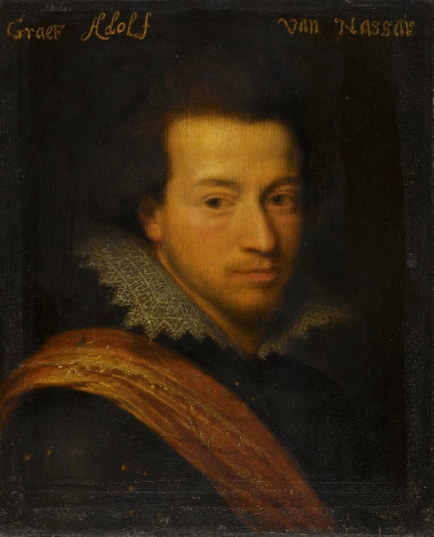
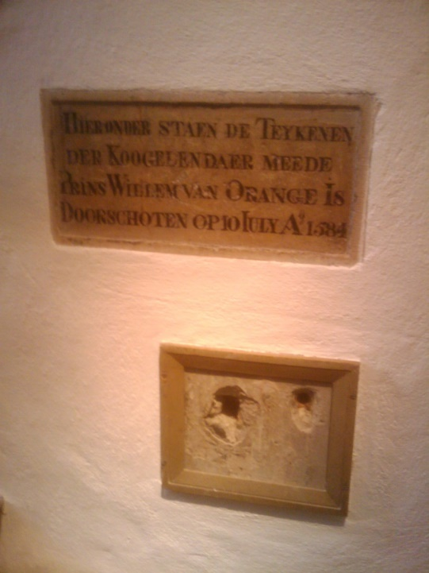
Bron 4: Foto Prinsenhof Bron 5: Schilderij

Bron 6: Ets Bron 7. Gastenlijst
W. Balthasar
N. Belfor
M. Berkelaar
D. Bijl
J. Blok
R. Chalon
J. Cornelisse
D. De Goede
W. De Rijke
K. Deyzen
R. Dorp
B. Gerards
N. Gouw
V. Kloosterman
P. Lut
X. Schuyff
K. Sinke
G. Sint Aldegonde
P. Sint Aldegonde
A. Smith
W. Tang
S. Van den Berg
P. Van der Vis
J. Van Dorp
A. Van Egmond
A. Van Nassau
G. Van Nassau
M. Van Rhijn
J. Van Stolberg
K. Van Vliet

